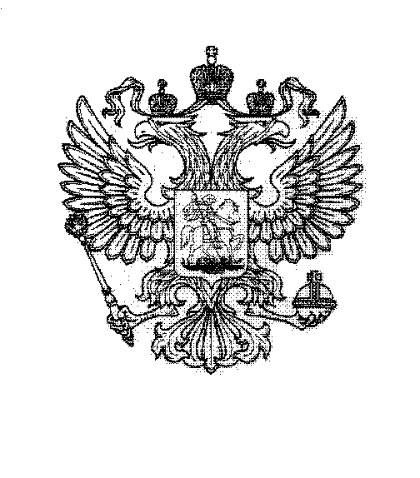

ГЛАВА АДМИНИСТРАЦИИ ГОРОДА БАЙКОНУР

РАСПОРЯЖЕНИЕ

24 сентября 2026 г. № 01-603р

О внесении изменений в персональный
состав межведомственной рабочей
группы по организации обеспечения автономными дымовыми пожарными извещателями мест проживания отдельных категорий семей и граждан на территории города Байконур, утвержденный распоряжением Главы администрации города Байконур
от 12 октября 2023 г. № 01-414р

На основании Соглашения между Российской Федерацией и Республикой Казахстан о статусе города Байконур, порядке формирования и статусе
его органов исполнительной власти от 23 декабря 1995 г., в связи с кадровыми изменениями:
1. Внести в персональный состав межведомственной рабочей группы
по организации обеспечения автономными дымовыми пожарными извещателями мест проживания отдельных категорий семей и граждан на территории города Байконур, утвержденный распоряжением Главы администрации города Байконур от 12 октября 2023 г. № 01-414р «Об утверждении персонального состава межведомственной рабочей группы по организации обеспечения автономными дымовыми пожарными извещателями мест проживания отдельных категорий семей и граждан на территории города Байконур» (с изменениями) (далее – межведомственная рабочая группа), следующие изменения:
1.1. Включить в состав межведомственной рабочей группы в качестве члена межведомственной рабочей группы Маслова Е.В. – главного инженера Государственного унитарного предприятия «Жилищное хозяйство» г. Байконур.
1.2. Исключить из состава межведомственной рабочей группы
Попова В.Б. – заместителя генерального директора Государственного унитарного предприятия «Жилищное хозяйство» г. Байконур.
2. Аппарату Главы администрации города Байконур в установленные сроки организовать опубликование настоящего распоряжения в газете «Байконур» и на официальном сайте администрации города Байконур https://portal.baikonuradm.ru.
3. Контроль за исполнением настоящего распоряжения возложить
на заместителя Главы администрации, отвечающего за вопросы социальной сферы в городе Байконур.

Глава администрации К.Д. Бусыгин

